|  |  |  |
| --- | --- | --- |
| Meeting Name | การนำเสนอรูปแบบหน้าจอ Master Data Setup and KPI Result, รูปแบบของ Dashboard และรายงาน | |
| Date/Time | 23/03/2015 | 13.30 PM – 15.30 PM |
| Place | กองทัพเรือ | |
| Attendees | 1. ผอ.ศิรัส 2. คุณปรีชา 3. ยศวดี (ตุ๊กตา) 4. สุกฤษฎิ์ (เล้ง) | RTN  RTN  GJ  GJ |

#### Agenda

1. การนำเสนอรูปแบบหน้าจอ Master Data Setup KPI and KPI Result
2. การนำเสนอรูปแบบรูปแบบของ Dashboard และรายงาน

#### Meeting Notes

ผอ.ศิระ ว่างตั้งแต่วันที่ 7 เม.ษ. 58 เป็นต้นไป

**นำเสนอหน้าจอ Master Data Setup and KPI Result**

* 1. Initial Setup

หน้าจอกำหนดสีช่วงคะแนน

เพิ่มหัวคอลัมน์ให้กับปุ่มแก้ไข -> แก้ไข, ปุ่มลบ -> ลบ

เพิ่ม validate การกำหนดช่วงคะแนนที่ระบุไม่ต่อเนื่องกัน เช่น 1-1.5, 2-3 ให้แจ้งเตือน เนื่องจากช่วง 1.6-1.9 หายไป

-> จะติดปัญหาเวลาแก้ไขข้อมูล เช่น ข้อมูลเดิม 1-2, 2.1-3 ถ้าแก้จาก 1-2 เป็น 1-1.5 จะทำให้ Insert ไม่ได้เนื่องจากคะแนนขาดช่วง ถ้าจะให้ทำเช็คหากต้องการแก้ไขจะต้องลบและเพิ่มเข้าไปใหม่ ทำให้เสียเวลาจึงจะไม่แก้ไข

หน้าจอบันทึกข้อมูลหน่วยงาน

เพิ่มหัวคอลัมน์ให้กับปุ่มแก้ไข -> แก้ไข, ปุ่มลบ -> ลบ

เพิ่มช่องให้เลือก Active/NonActive เนื่องจากอาจมีหน่วยงานถูกยุบ เสนอให้ระบุช่วงวันที่แล้ว เค้าไม่ต้องการ

ไม่ต้อง validate รหัสหน่วยงานเนื่องจากเมื่อมีการเปลี่ยนชื่อเค้าจะคลิกเลือก Active/NonActive

หน้าจอบันทึกมิติการประเมินผล

เพิ่มหัวคอลัมน์ให้กับปุ่มแก้ไข -> แก้ไข, ปุ่มลบ -> ลบ

หน้าจอบันทึกข้อมูลหน่วยวัด

เพิ่มหัวคอลัมน์ให้กับปุ่มแก้ไข -> แก้ไข, ปุ่มลบ -> ลบ

หน้าจอบันทึกข้อมูลตัวชี้วัด

เพิ่มหัวคอลัมน์ให้กับปุ่มแก้ไข -> แก้ไข, ปุ่มลบ -> ลบ

ที่หน้าจอการเพิ่มละแก้ไขให้ตัดปุ่มที่เกี่ยวกับการแนบไฟล์ออก และเมื่อคลิกที่ปุ่มบันทึกให้เปิดหน้าจอกำหนดคะแนนกลาง

แก้ไขการแนบไฟล์ให้เหมือนหน้าจอบันทึกผลการดำเนินงาน

แก้ไขให้เมื่อคลิกที่ปุ่มบันทึกแล้วไปยังหน้าจอกำหนดคะแนนกลาง

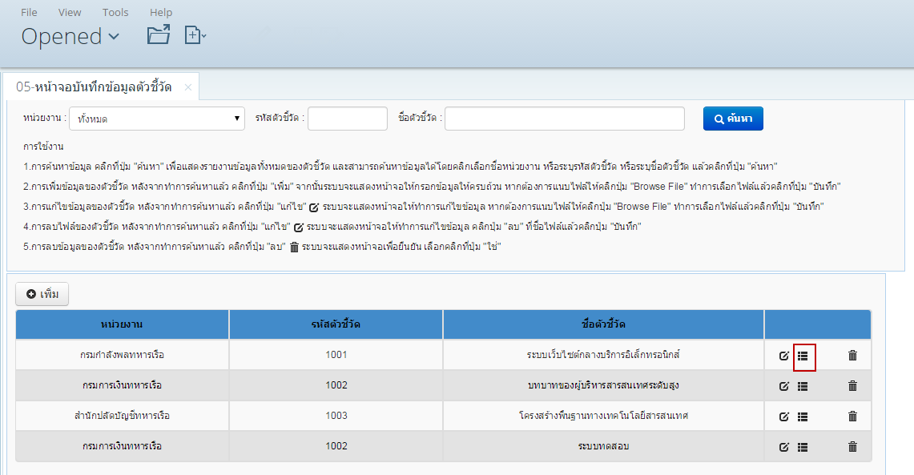

หน้าจอกำหนดคะแนนกลาง(หน้าที่เข้าผ่านปุ่มตามรูปด้านบน)

เปลี่ยนชื่อเป็นกำหนดช่วงการให้คะแนน

เพิ่มหัวคอลัมน์ให้กับปุ่มแก้ไข -> แก้ไข,ปุ่มกำหนดช่วงการให้คะแนน -> กำหนดช่วงการให้คะแนน, ปุ่มลบ -> ลบ

เพิ่มการแนบไฟล์ของตัวชี้วัด

* 1. Beginning Yearly Setup

หน้าจอกำหนดรอบประเมินผล

เพิ่มหัวคอลัมน์ให้กับปุ่มแก้ไข -> แก้ไข, ปุ่มลบ -> ลบ

ไม่ต้อง validate ช่วงวันที่เริ่มต้นกับสิ้นสุด โดยให้สามารถซ้อนทับช่วงกันได้ของในแต่ละรอบการประเมินผล

* 1. Beginning Periodic Setup

หน้าจอกำหนดตัวชี้วัดของหน่วยงาน

ให้ตัดรอบการประเมินผลออก เนื่องจากเค้ากำหนดทั้งปีงบประมาณไม่ได้กำหนดตามรอบ

เพิ่มหัวคอลัมน์ให้กับปุ่มแก้ไข -> แก้ไข, ปุ่มลบ -> ลบ

* 1. KPI Result

หน้าจอบันทึกผลการดำเนินงาน

เปลี่ยนชื่อปุ่ม Browse File -> แนบไฟล์

แก้ไขในส่วนของการแนบไฟล์ ให้แสดงชื่อตัวชี้วัดที่เลือกก่อนการแนบไฟล์ดังรูป

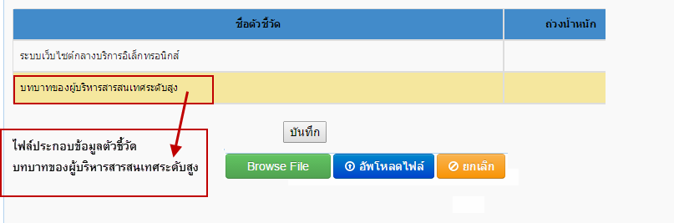

**นำเสนอรูปแบบของ Dashboard และรายงาน**

1. Dashboard

แก้ไขสีของกราฟ ให้ไล่ระดับสีจากแดงไปเขียว โดยแบ่งเป็น 5 ระดับ

แก้ไข Parameter -> กรุณาเลือกตัวกรองข้อมูล, ParamYear: -> ปีงบประมาณ: และ ParamPeriod: -> รอบประเมินผล:

แก้ไขการลิงค์ไปยังรายงานซึ่งเดิมจะต้องคลิกที่ Gauge Chart ให้เปลี่ยนเป็นการเพิ่มปุ่มทางด้านข้างของพารามิเตอร์แทน โดยใช้ชื่อปุ่ม “ดูรายละเอียดตัวชี้วัด”

1. รายงาน: ไม่มีรายการแก้ไข

**To do list**

|  |  |  |  |
| --- | --- | --- | --- |
| Issue by | Description | Responsibility | Target Date |
|  |  |  |  |
|  |  |  |  |

**Next Meeting**

|  |  |  |
| --- | --- | --- |
| Date | Meeting Name | Attendees |
|  |  |  |